PELATIHAN PENGISIAN SPT WP ORANG PRIBADI BAGI RELAWAN PAJAK
Dwi Septa Aryani¹⁾, Crysta Armereo²⁾, Pipit Fitri Rahayu³⁾, Nuri Annisa⁴⁾, Sasiska Rani⁵⁾
Fakultas Ekonomi dan Bisnis, Universitas Tridinanti, Palembang, Sumatera Selatan ^{1,2,3,4,5}
Email koresponden : ¹ dwi_septa_aryani@univ-tridinanti.ac.id

Abstrak
Pajak penghasilan adalah salah satu sumber pendapatan pajak terbesar. Ketidakpatuhan dalam melaporkan dan membayar pajak adalah masalah yang sering dihadapi wajib pajak. Wajib pajak selama ini bukan tidak mau melaporkan pajaknya, tetapi mereka tidak tahu bagaimana melaporkan pajak. Salah satu program Direktorat Jenderal Pajak adalah Relawan Pajak, yang berfungsi sebagai bentuk kontribusi mahasiswa kepada negara. Relawan Pajak ditugaskan untuk membantu wajib pajak melakukan pelaporan pajak secara online atau melalui e-filling. Pengabdian kepada masyarakat ini dilakukan dengan metode learning by doing, yang berarti relawan pajak dilatih untuk mengisi SPT WP orang pribadi secara langsung sebelum mereka membantu wajib pajak melaporkan SPT. Hasil dari pelatihan PKM ini adalah relawan pajak dapat memahami teori yang berkaitan dengan PPh, cara menghitung PPh terutang Orang Pribadi, dan mampu mengisi SPT 1770 SS, 1770 S, dan 1770. Dengan demikian, relawan pajak dapat melaksanakan tugasnya untuk membantu wajib pajak dalam mengisi SPT tahun 2024.
Kata Kunci : PPh WP Orang Pribadi, SPT dan Relawan Pajak

PENDAHULUAN
Pajak menyumbang hampir 80% pendapatan nasional. Namun, pandemi COVID-19 yang dimulai pada awal tahun 2020 telah melemahkan ekonomi, menyebabkan penurunan pendapatan masyarakat, yang berdampak pada penerimaan pajak. Meskipun ekonomi belum pulih, masyarakat harus tetap memenuhi kewajiban pajak mereka dengan melaporkan pendapatannya setiap tahunnya. Salah satu pajak yang masih perlu dibayar dan dilaporkan adalah pajak penghasilan tahunan. Surat Pemberitahuan (SPT) digunakan untuk pelaporan dan pembayaran pajak penghasilan. Semua wajib pajak harus melaporkan SPT Tahunan PPh, dan jika mereka tidak melakukannya, mereka akan dikenakan denda (Direktorat Jenderal Pajak, 2021). Pelaporan SPT Tahunan PPh sebenarnya mudah dilakukan, namun bagi wajib pajak yang kurang familiar dengan teknologi seringkali mengalami kesulitan melaporkan, bukan karena mereka tidak mau, tetapi lebih karena mereka tidak tahu bagaimana melakukannya.
Direktorat Jenderal Pajak (DJP) harus terus mengembangkan dan memperbarui kebijakan perpajakan untuk meningkatkan penerimaan pajak karena pajak sangat penting untuk kelangsungan pemerintahan (Ferdiana dan Laksmi, 2018). Untuk meningkatkan penerimaan pajak, Direktorat Jenderal Pajak membentuk sebuah program yang dikenal sebagai relawan pajak. Relawan Pajak adalah salah satu bentuk bekerja sama otoritas pajak dengan lembaga pendidikan tinggi. Relawan pajak merupakan suatu bentuk kontribusi mahasiswa kepada negara. Relawan pajak memiliki tugas mendampingi wajib pajak dalam teknis pelaporan pajak secara online atau e-filling.
Peran pihak ketiga ini berfungsi sebagai perpanjangan tangan Direktorat Jenderal Pajak dalam hal pendidikan pajak. Dalam hal transformasi yang dilakukan Direktorat Jenderal Pajak, program relawan pajak sangat penting untuk meningkatkan kepatuhan wajib pajak. Untuk menunjukkan keseriusan Direktorat Jenderal Pajak, universitas di seluruh Indonesia, baik di tingkat Provinsi maupun Kabupaten, diminta untuk menjadi relawan pajak, yang dimulai pada tahun 2018 dan masih berlanjut sampai saat ini.
Universitas Tridinanti merupakan salah satu universitas swasta yang ada di kota Palembang dan telah melakukan MoU pada tahun 2021 dengan mendirikan Tax Center. Kegiatan ini mencakup sosialisasi dan perekrutan relawan pajak untuk mendampingi wajib pajak dengan pelaporan pajak berbasis teknologi. Tax Center adalah lembaga pendidikan dan penelitian yang mendukung kegiatan akademik dengan fokus utama pada penelitian akademik dan pengabdian masyarakat di bidang perpajakan. Lembaga ini juga menyelenggarakan pelatihan bagi relawan pajak, yang akan membantu relawan pajak untuk lebih memahami kewajiban perpajakan mereka. Tujuan pengabdian kepada masyarakat ini adalah untuk melatih relawan pajak dalam pengisian SPT WP orang pribadi sebelum mereka membantu wajib pajak melaporkan SPT.

METODE PELAKSANAAN
Pelatihan pengabdian pada masyarakat ini dimulai dengan pemaparan teori terkait apa yang perlu diketahui dan dipahami relawan pajak tentang pajak penghasilan orang pribadi. Selanjutnya, pengabdian kepada masyarakat ini dilaksanakan dengan menggunakan metode learning by doing, yaitu pelatihan wajib pajak tentang cara mengisi SPT Tahunan PPh secara langsung melalui e-filling. Metode ini dipilih karena dianggap lebih efektif karena memungkinkan wajib pajak untuk memahami secara langsung apa saja yang harus mereka lakukan saat mengisi SPT Tahunan PPh. Sehingga memalui pelatihan ini diharapkan relawan pajak nantinya dapat mendampingi wajib pajak saat mengisi SPT Tahunan PPh.
Pelatihan pengisian SPT Tahunan PPh menggunakan e-filling yang diikuti 30 relawan pajak. Relawan pajak tersebut merupakan Mahasiswa jurusan akuntansi di fakultas ekonomi dan bisnis Universitas Tridinanti. Karena pelatihan akan dilakukan melalui e-filling, yang dilakukan secara online maka diperlukan laptop atau ponsel serta jaringan internet. Pelatihan dilaksanakan pada hari rabu dan kamis tanggal 25 - 26 oktober 2023.

HASIL DAN PEMBAHASAN
Sebelum melakukan pengisian SPT, pada tanggal 25 Oktober 2023 relawan pajak terlebih dahulu diberi materi mengenai Pajak Penghasilan Wajib Pajak Orang Pribadi (PTKP, menghitung pendapatan bruto sampai PPh terutang). Tujuan dari penyediaan materi ini adalah untuk membantu relawan pajak memahami maksud dan tujuan dari setiap komponen SPT tahunan, serta untuk membantu menjelaskan kepada wajib pajak tentang hal-hal yang tidak mereka pahami.
Penghasilan adalah setiap tambahan kemampuan ekonomis yang diterima atau diperoleh wajib pajak, baik yang berasal dari dalam negeri maupun dari luar negeri, yang dapat dipakai untuk konsumsi atau untuk menambah kekayaan wajib pajak yang bersangkutan, dengan nama dan dalam bentuk apapun” (Pasal 4 ayat UU PPh). Pengelompokan Penghasilan secara umum dapat dikelompokkan menjadi:
- Penghasilan dari pekerjaan dalam hubungan kerja dan pekerjaan bebas, seperti gaji, honorarium, penghasilan dari praktek dokter, notaris, pengacara, akuntan, dan lain - lain
- Penghasilan dari usaha dan kegiatan
Berikut ini gambar tarif PTKP yang berlaku saat ini:

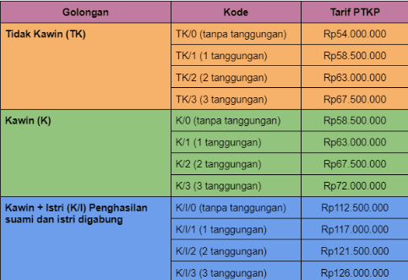
Gambar 1 : Tarif PTKP
Dalam pelaksanaan Pelatihan juga dijelaskan terkait dengan jenis SPT Orang Pribadi sebagai berikut:
- SPT 1770 SS untuk karyawan dan penghasilan bruto yang tidak lebih dari Rp 60.000.000 pertahun
- SPT 1770 S untuk karyawan dan penghasilan lebih dari Rp. 60.000.000 pertahun
- SPT 1770 untuk karyawan dan pekerjaan bebas.
Berikut ini bentuk pelaksanaan PKM pelatihan relawan pajak pada hari pertama:
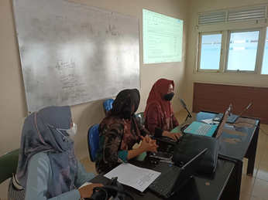 | 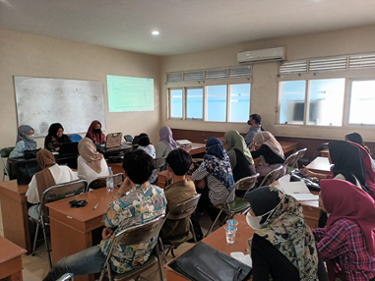 | 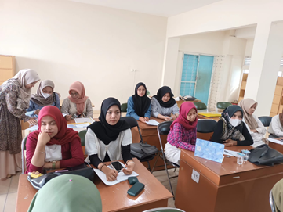
Gambar 2 : Pelaksanaan PKM hari pertama
Pertemuan kedua diadakan tanggal 26 Oktober 2023, PKM ini dilaksanakan dengan memberikan pelatihan kepada wajib pajak melalui praktek langsung secara online melalui e-filling, yang dapat digunakan dengan laptop atau ponsel. Tujuan dari penggunaan e-filling ini adalah untuk menghemat waktu dan biaya (Qalbi et al., 2020). Pelatihan dilakukan dengan satu orang narasumber menerangkan, kemudian Tim PKM lainnya mendampingi relawan pajak yang mengalami kesulitan pengisian. Materi yang disampaikan adalah praktek pengisian SPT Tahunan PPh secara online. Penisian yang dipaparkan adalah SPT 1770, SPT 1770 SS dan SPT 1770 S.
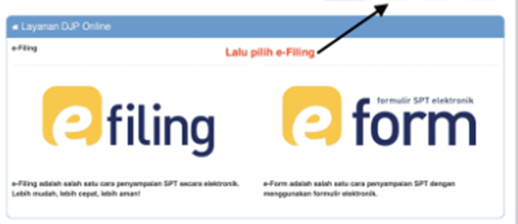 | 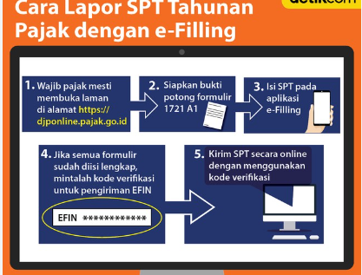
Gambar 3 E-Filling

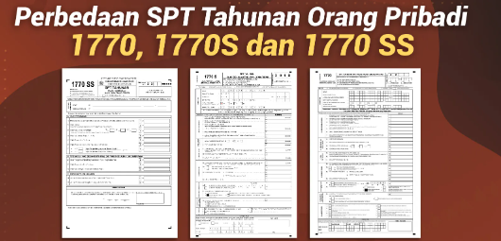

Gambar 4. SPT WP Orang Pribadi

Pelaporan pajak melalui e-filling dianggap sangat efektif dan menghemat waktu karena tidak perlu mendatangi KPP setempat. Selain hemat waktu, tidak memerlukan kertas untuk melaporkan, sehingga mengurangi sampah kertas, yang diharapkan akan membantu menjaga ekosistem alam. Penggunaan e-filling juga menawarkan keuntungan bagi DJP karena mereka dapat melaporkan pendapatannya dengan cepat, sesuai peraturan, dan transparan (Bate'e, 2018). Selain itu, database wajib pajak menjadi lebih mudah untuk disimpan, sehingga dapat dibuka kembali ketika diperlukan.

KESIMPULAN
Relawan pajak diharapkan dapat mengajarkan wajib pajak lainnya tentang pelaporan pajak setelah mereka belajar memahami dan mengisi pelaporan SPT Tahunan PPh menggunakan e-filling. Pelatihan PKM ini sangat diapresiasi oleh peserta karena mereka dapat memahami materi yang diberikan. Diharapkan kegiatan pelatihan berikutnya tidak hanya diberikan kepada relawan pajak tetapi juga kepada UMKM, Koperasi, dan lainnya.

DAFTAR PUSTAKA
Bate’e, M. M. (2018). Analisis Pelaporan SPT Tahunan PPh Pasal 21 Sebelum Dan Sesudah Penerapan Sistem E- Filing Bagi PNS Dinsosnakertrans Kabupaten Nias. Jurnal Akuntansi Dan Pajak, 19(1), 97. https://doi.org/10.29040/jap.v19i1.250

Darmayasa, IN, dkk. 2020. ”E-Filling Dan Relawan Pajak Dalam Meningkatkan Kepatuhan Wajib Pajak Orang Pribadi”. Vol. 4 No. 2 2020 Jurusan Akuntansi Politeknik Negeri Bali: Bali. https://jurnal.ugj.ac.id/index.php/jka.

Dewi, R. R., Siddi, P., & Titisari, K. H. (2020). Pendampingan Kepada Wajib Pajak Dalam Pelaporan Spt Menuju Kepatuhan Pembayaran Pajak Orang Pribadi. JURNAL CEMERLANG : Pengabdian Pada Masyarakat, 2(2), 98–108. https://doi.org/10.31540/jpm.v2i2.612

Direktorat Jenderal Pajak. (2021). Pelaporan SPT Tahunan Pajak Penghasilan. https://www.pajak.go.id/id/pelaporan-spt-tahunan-pajak-penghasilan

Ferdiana, D., & Laksmi, A. C. (2018). Pengaruh Proses Pelaporan Dan Penyetoran Pajak Serta Kepuasan Dan Kepatuhan Dalam Wajib Pajak Pribadi Kabupaten Sleman Terhadap Ketahanan Ekonomi Wilayah. Jurnal Ketahanan Nasional, 24(3), 354. https://doi.org/10.22146/jkn.38753

Fitriandi, Primandita, dkk. 2011. Kompilasi UNDANG-UNDANG PERPAJAKAN TERLENGKAP. Jakarta: Salemba Empat

Qalbi, S. A., Rustan, & Rusyidi, M. (2020). Penerapan Pelaporan Pajak Berbasis E-Filling. Amnesty: Jurnal Riset Perpajakan 1, 3(1), 39–46.

https://www.pajak.go.id/id/electronic-filing

